Students name: Siôn Andrew Storm-McBean
P Number: 1802746
Program of study: BA Illustration
Module: ADAD4010C
Tutor: Scott L Smith & Gwenllian Beynon
Word count: 1521

Cyfnodau o Arsywd
Yr arddangosfa rydw am guriad yw arddangosfa sy’n seiliedig â ffilmiau arswyd a brawychus. Bydd yr arddangosfa yn cael eu rhannu mewn i bedwar adran o fewn cyntedd (hallway). Bydd yr arddangosfa dim ond am bobl o’r oedran 14 ac yn hyn a bydd pobl sy’n cael cyflwr calon neu feddygol difrif methu dod mewn am resymau meddygol.

Bydd pob adran o’r cyntedd yn gynrychioli pedwar cyfnodau allweddol i ffilmiau arswyd a brawychus. Un darn mawr o’r ffilmiau yma yw’r pryder felly wneith i ddarllen y llyfr Alfred Hitchcock: A life in darkness and light i gael syniad o sut mae Hitchcock yn ystyried pryder ac i gael syniad gwell o sut byddaf galli wthio hyn yn bellach. I edrych mewn i wahanol ffordd mae pryder yn cael ei defnyddio dwi hefyd wedi darllen storiâu Edgar Allen Poe er mwyn cael syniad eu hun am sut dyle pryder cael ei defnyddio. Cyn dechrau ymchwilias mewn i ffilmiau arswyd a brawychus; roedd hyn yn gynnwys rhai mwy modern a rhai mwy clasurol fel Friday the 13th a Paranormal Activity. Yn o gystal I hyn, rydw i wedi edrych mewn I’r gêm Until Dawn achos oedd o yn siawns i roi fi mewn i sefyllfaoedd byddwch fel arfer yn gweld mewn ffilmiau arswyd a brawychus.

Yn yr ardal gyntaf byddwch yn dod mewn i ystafell sy’n rhoi chi'r teimlad o fod yn saff a cyfforddus, hyn yn cynrychioli'r dechrau o ffilm arswyd a brawychus; lle mae popeth yn iawn a dim byd wedi digwydd eto. Bydd y waliau yn cael patrwm rhesog o ddau wahanol arlliwiau o felyn i roi'r waliau edrychiad mwy ysgafn. Bydd y llawr yn cael ei gorchuddio â garped gwyrdd, y rheswm am garped yw mae’n wneud i'r ardal teimlo fwy cyfforddus. Bydd y drysau yn yr ystafell yn goch, bydd hyn yn rhoi teimlad fod popeth yn iawn ond oherwydd y symbyliaeth o perygl sydd gan coch bydd pobl yn derbyn rhyw fath o neges mewn i beth byddwch yn digwydd nes ymlaen yn yr arddangosfa.

110 modfedd (uchder), 72 modfedd (lled), 144 modfedd (hyd), hyn yw beth fyddwch faint yr ardal gyntaf. Y rheswm bod o yn mynd i fod y maint yma yw mae’n rhoi gwaglyn sy’n gwneud i deimlo mwy cyfforddus yn yr ardal yma. Pan edrych am ddarnau o waith am yr ardal yma roedd angen i’r darnau o waith cynnwys angenfilod a oedd yn addas i blant, bydd waith gan ddau artist AJ Jeffries a Hyein Lee yn cael eu ymddangos. Y prif reswm dewisiais gwaith nhw yw mae’r angenfilod gyda edrychiad plentynnaidd a hwylus Iddyn nhw felly; mae’n helpu gyda’r holl syniad o beth mae’r ardal gyntaf fod gwneud, rhoi'r bobl mewn teimlad diogelwch ffug.

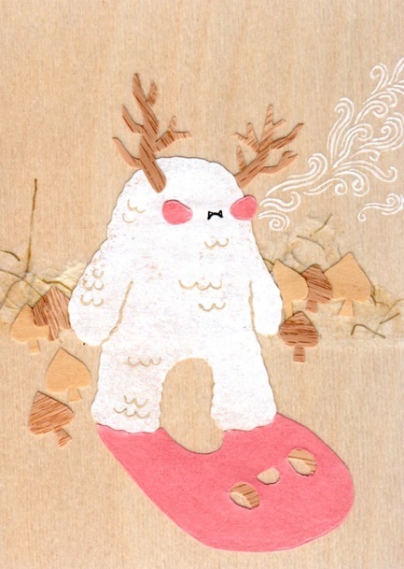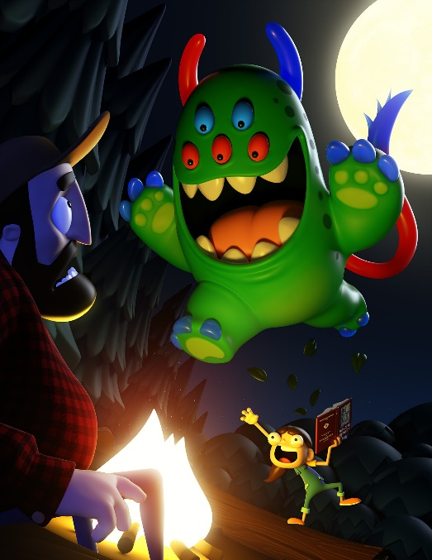
Wendigo, Hyein Lee, 2019 Monster Project 2017, AJ Jefferies, 2017

Yr ail ardal yn mynd i gynrychioli'r darn o ffilm arswyd a brawychus lle mae pethau yn dechrau digwydd a sy’n dechrau i wneud y bobl sy’n gwylio mwy ansefydlog. Bydd yna newidiadau amlwg i’r ardal yma i gymharu gyda’r ardal gyntaf. Gwahaniaeth amlwg i’r ardal yma yn mynd i fod mwy tywyll nâr ardal gyntaf. Bydd y papur wal yn mynd i edrych fel mae o wedi dechrau cael ei rhwygo bant a bydd patrwm y papur yn mynd i fod yn arlliwiau melyn mwy tywyll. Bydd yr paint ar y drysau yn edrych fel bod o wedi dechrau torri bant fel y papur wal. Bydd y carped yn mynd i edrych fod o wedi treulio a mwy brwnt.
Y rheswm am y newidiadau yma yw gwneud i bobl teimlo fwy ansefydlog ac i gael ofn am beth sy’n mynd i ddod. Yn o gystal i hyn, byddwch chi fethu mynd nôl i'r ardal gyntaf . Un newidiad arall bydd pobl dim sylwi yn syth yw bod maint yr ardal di lleihau, 100 modfedd (uchder), 62 modfedd (lled), 130 modfedd (hyd), y rheswm am hyn yw i dechrau rhoi pobl y teimlad o fod yn clawstroffobig. Am y darnau sydd yn yr ardal yma dwi di edrych am artistiaid sy’n creu darnau sydd galli gael ei labelu fel darnau tywyll ond dim rhy tywyll lle nhw galli wneud i berson teimlo rhy ansefydlog. Bydd gwath gan DJeffrey a Dexter Maurer, sy’n creu darnau o waith sy’n berffaith am beth oedd fi’n edrych am, yn yr ardal yma.
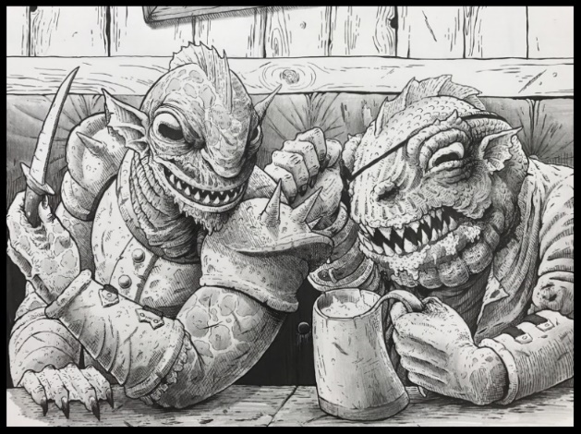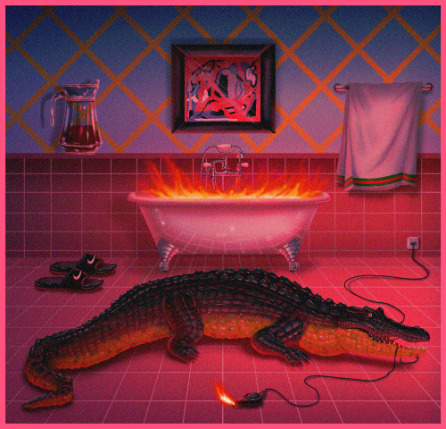
Mosschester, DJeffrey, 2018 Wrong Bathroom, Dexter Maurer, 2017

Symud i'r drydedd ardal,bydd yr ardal yma yn cynrychioli'r naid dychryn sy’n ddarn allweddol iawn i ffilmiau o’r genre yma. Felly'r ffordd dwi di symud o ardal sydd fod wneud i ti teimlo bach yn ansefydlog i ardal sy’n mynd i ti teimlo mwy pryderon a mwy ofnus oedd angen i fi wneud newidiadau eithaf llym i'r ardal yma i gymharu gyda’r ardal ddiwethaf. Bydd maint yr ardal yn lleihau gan eithaf tipyn, 90 modfedd (uchder), 40 modfedd (lled), 85 modfedd (hyd), y rheswm am hyn yw’r un rheswm am pam dwi di wneud o am yr ardal ddiwethaf ond mae’n lefel mwy llym na’r ardal ddiwethaf. Bydd dim papur wal, yn ei le bydd y waliau yn cael ei gorchuddio gan ddarnau o waith gan y darlunydd Don Kenn. Mae’r darnau o waith yn cael eu creu ar ‘Postit Notes’, felly bydd nifer o ddarnau bach ar y waliau yn mynd i fod yn eithaf gormodol ond mae’n angenrheidiol achos mae angen i'r darnau yma i orlethu pobl i wneud Iddyn nhw mwy ansefydlog. I adio i’r ardal yma bydd y golau yn fflachio mewn patrymau ar hap i wneud i'r ardal teimlo fwy anghyfforddus a gwneud i’r bobl teimlo fod nhw eisiau gadael yr ardal yn gyflym. Yn o gystal i hyn, bydd y drysau yn cael bron dim paent arnyn nhw a byddant nhw’n cael marciau bach arno i wneud o edrych fel bod y paent di cael ei rhwygo bant. Bydd hyn yn mynd i gwblhau'r teimlad ar esthetig yr ardal yma i wneud bobl meddwl efalle nhw dim eisiau parhau.
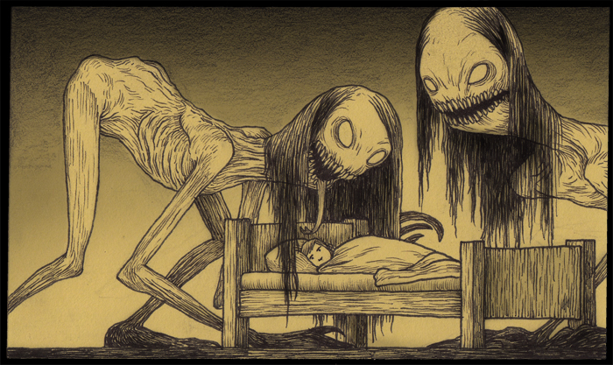
Blog Post, Don Kenn, 2015

Gyda’r ardal olaf o’r arddangosfa bydd hyn yn gynhyrchiol y canlyniad (aftermath) o ffilmiau arswyd a brawychus, lle bydd na un o dri gwahanol bethau yn mynd i ddigwydd. Yn gyntaf bydd popeth yn iawn a bydd pawb yn hapus, yn ail bydd popeth yn edrych yn iawn ond bydd na awyrendy clogwyni (cliff hanger) ac yn trydydd a beth yr ardal olaf yn mynd i gael ei seiliedig ar yw'r ffilm di gorffen lle mwy na lau pawb di marw a phopeth dim yn iawn o gwbl.
Er mwyn cael y teimlad hwn yn yr ardal yma oedd angen i fi cadw i’r syniad o wneud i bobl teimlo yn ansefydlog ond mewn ffordd tipyn bach yn wahanol, achos yr ardal yma yn cynrychioli'r canlyniad dwi eisiau rhoi'r ystafell teimlad annaearol i roi pobl oerni (chills) yn diwedd.

I ddechrau bydd yr ardal yn edrych yn dywyll achos bydd na gwydr siwgr sydd wedi dorri ar y llawr i ddweud bod y golau wed ffrwydro. Gyda’r gwydr bydd na tipyn bach o waed ffug gwlyb sydd galli wneud i’r bobl i deimlo mwy pryderus a hefyd bydd na gwaed ffug sych yn mynd ar y waliau sy’n adio i’r pryder. Yr unig golau yn yr ystafell yn dod o tyllau bach yn y drws olaf sy’n gynhyrchiol y golau ar ddiwedd y twnnel. Yn o gystal i hyn, bydd na golau yn dod o lampau wal sy’n dros y pedwar darnau sydd yn yr ardal. Am y darnau sydd yn yr ardal yma dewisais pedwar darn sy’n ddrwg-enwog am fod rhai o’r darnau mwyaf ofnus sydd di gael eu creu.

Y darnau yw The Great Red Dragon and the Beast from the Sea gan William Blake, Study after Velzques's Portrait of Innocent X gan Francis Bacon, Saturn Devouring His Son gan Francis Goya a Hell gan Hans Memling.
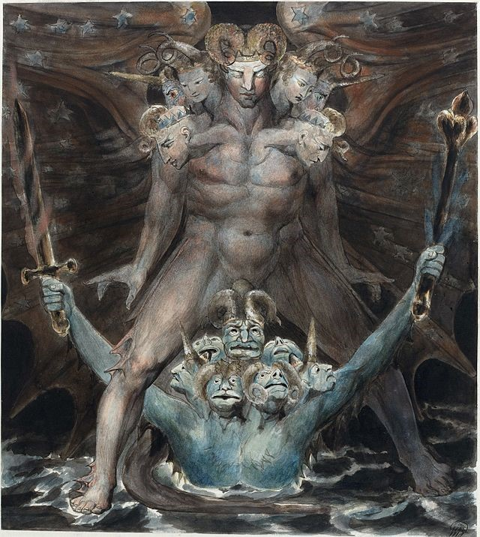
The Great Red Dragon and the Beast from the Sea, William Blake, 1805

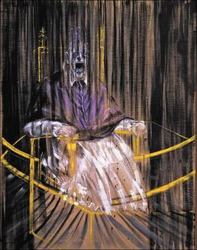
Study after Velzques's Portrait of Innocent X, Francis Bacon, 1953

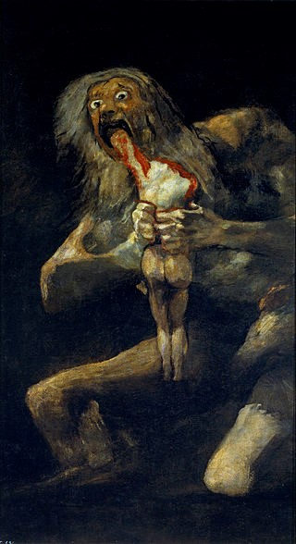
Saturn Devouring his son, Fracis Goya, 1820-1823
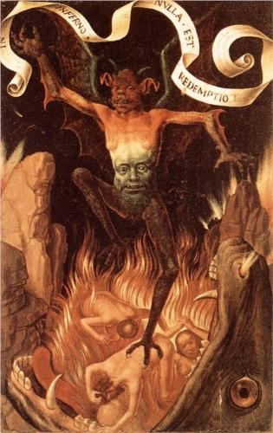
Hell, Hans Memling, 1485

Y darnau olaf yw bydd maint yr ardal yma yn fwy na’r ardal ddiwethaf , 100 modfedd (uchder), 72 modfedd (lled), 130 modfedd (hyd), y rheswm yw dwi eisiau cael y teimlad annaearol bydd mwy o wagle yn helpu creu'r teimlad hwn achos mae’n wneud i'r canol o’r ardal fwy tywyll a gwneud i'r ardal fwy oer hefyd. Ac i orffen bant bydd y drws olaf yn mynd i edrych fel mae’n cael marciau crafangau sy’n mynd i greu'r tyllau lle mar rhai o’r golau yn mynd i ddod o.

I gloi dwi’n gobeithio'r pedwar ardaloedd yr arddangosfa yma yn mynd i roi pobl y teimlad bod nhw wedi bod mewn ffilm arswyd a brawychus. A bod y darnau o waith yn adio i'r holl brofiad o fod mewn rhyw fath o ffilm arswyd a brawychus eu hun. Gobeithio hefyd bydd pobl yn meddwl mwy am y thema arswyd a brawychus yn fwy na dim ond genre o ffilm.
Llyfryddiaeth:
A nightmare on elm street. (1984). Wes Craven. [film] USA: New Line Cinema.
AJ, J. (2017) Monster Project 2017. Ar gael Yn: https://moonjam3d.tumblr.com/ (Cyrchwyd: 17eg Mawrth 2019).
Berger, J. (1972) Ways of Seeing. Llundain: Penguin.
Dexter, M. (2017) Wrong Bathroom. Ar gael yn: https://dextermaurer.tumblr.com/ (Cyrchwyd: 18eg Mawrth 2019).
DJeffrey. (2018) Mosschester. Ar gael yn: http://www.djeffreyart.com/ (Cyrchwyd: 17^{eg} Mawrth 2019).
Don, K. (2015) Blog Post. Ar gael yn: http://johnkenn.blogspot.com/ (Cyrchwyd: 14^{eg} Mawrth 2019).
Don’t breathe. (2016). Fede Álvarez. [film] Prydain, USA: Screen Gems, Stage 6 Films.
Edgar, P. (2013) The Black Cat. Bologna: Area 51 Publishing.
Edgar, P. (2014) The Fall of The House of Usher. Prydain: Stone Arch Books.
Edgar, P. (2014) The Tell-Tale Heart. Prydain: Stone Arch Books.
Francis, B. (1953) Study after Velzques's Portrait of Innocent X [Ole war gynfas]. Ar gael yn: https://francis-bacon.com/news/iconic-study-after-velazquezs-portrait-pope-innocent-x-1953-display (Cyrchwyd: 15^{ed} Mawrth 2019).
Francis, G. (1820-1823) Saturn Devouring his son. Ar gael yn: https://www.museodelprado.es/en/the-collection/art-work/saturn/18110a75-b0e7-430c-bc73-2a4d55893bd6 (Cyrchwyd: 14^{eg} Mawrth 2019).
Friday the 13th. (1980). Sean S. Cunningham. [film] USA: Paramount Pictures.
Hans, M. (1485) Hell. Ar gael yn: http://www.hansmemling.org/Hell-C.-1485.html (Cyrchwyd: 15^{ed} Mawrth 2019).
Hyein, L. (2019) Wendigo. Ar gael yn: https://www.hyeinlee.com/Wendigo (Cyrchwyd: 17^{eg} Mawrth 2019).
Jaws. (1975). Steven Spielberg. [film] USA: Universal Pictures.
McGillian, P. (2004) Alfred Hitchcock: A Life in Darkness and Light Paperback Edition. Efrog Newydd: Harper Collins.
Paranormal activities. (2007). Oren Peli. [film] USA: Paramount Pictures.
Sony Interactive Entertainment. (2015). Until dawn. Video Game, Playstation 4, Gogledd America.
The conjuring. (2013). James Wan. [film] USA: Warner Bros. Pictures.
William, B. (1805) The Great Red Dragon and the Beast from the Sea [Paint Dyfrlliw a in car gynfas]. Ar gael yn: https://www.nga.gov/collection/art-object-page.11499.html (Cyrchwyd: 15^{ed} Mawrth 2019).

